**管理系召开国际商务/连锁经营劳动实践及专业实习动员会  
暨2023年管理系就业启动会**

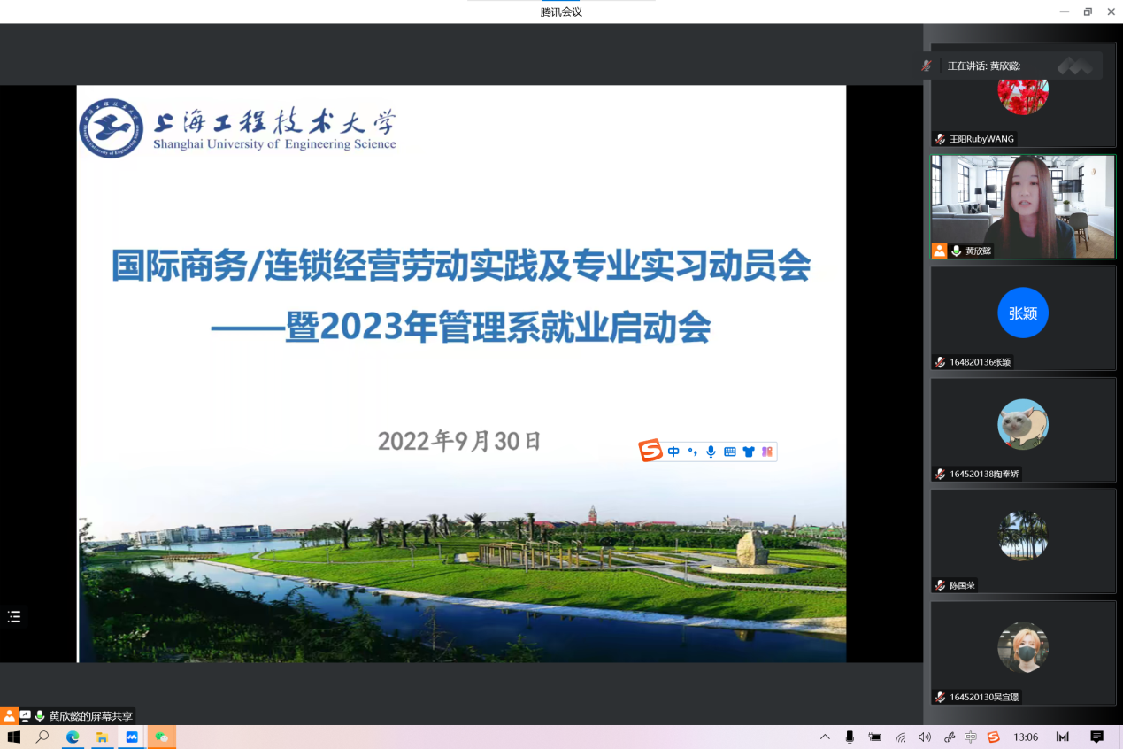

9月30日下午一点，管理系通过腾讯线上会议，组织召开了2020级国际商务专业、连锁经营管理专业学生劳动实践及专业实习动员会，暨2023年管理系就业启动会。管理系党支部书记陈国荣老师，专业实习指导教师苏景、杨淑琴、管沉吟、于东玉、王阳、张毅，辅导员武学慧老师，及2020级国商及连锁专业全体学生参加启动会，会议由管理系副主任黄欣懿老师主持。

会议上，黄欣懿副主任就本次专业实习的整体安排、具体要求和考核评价方式做出了详细介绍。 黄欣懿副主任表示，为了配合这次学生们的专业实习，管理系主任袁建昌教授与黄副主任亲自走访企业，截至目前，确定了与学生专业匹配度较高的十三家企业作为本次专业实习备选单位。为国际商务专业的同学选择了包括东方国际物流集团有限公司、美设国际物流集团有限公司在内的七家企业作为专业实习备选单位。 对于连锁专业的学生来说，管理系提供了六家企业作为合作单位，囊括了餐饮、咖啡、服饰、运动品牌、超市、玩具等不同行业。其中包括了上海金拱门食品有限公司、星巴克（上海）商业有限公司、上海永辉超市有限公司等知名企业。

黄欣懿副主任建议同学们尽量选择系部推荐企业作为实习单位。这样，同学们的实习岗位有保障，如果学生在实习中遇到问题，系部可以及时知晓并协助解决。而且，系部推荐单位的岗位有助于提升学生专业能力。黄副主任还明确了本次实习要求，强调了同学们务必保证按要求到岗，保证实习时间，并将自己所学专业知识运用到实习工作中。黄副主任还提到，管理系将会在十月中下旬邀请企业宣讲，为了方便学生选择实习单位的同时也考虑到未来就业，建议同学们十月中旬前完成自己的简历制作。此外，黄副主任向同学们特别强调了实习期间的安全问题，温馨提示大家注意通勤安全，防疫措施及职场安全。

管理系本次的专业实习将由系部六位专业老师分组指导，指导教师会与学生实习单位负责人沟通，跟进学生实习表现，并与企业保持联系。管理系为本次学生专业实习做了充分的准备，黄欣懿副主任表示如学生们有意愿，系部可以安排带领学生去企业总部参观、实地考察。最后，黄副主任详细介绍了作为对本次实习的考核要求，并提醒学生毕业论文选题可以结合本次专业实习单位，最后的就业选择也可以考虑接下来的实习单位，实现专业实习与论文撰写相结合、专业实习与就业挂钩。

陈国荣书记在学生实习动员时进一步强调了专业实习的重要性。他指出：第一，职业教育的本质是就业教育。如何根据三年所学专业走出学校，踏入社会，如何完成这个目标，这是职业教育的要求。专业实习就是要把学生所学专业知识运用到实践中，通过理论指导实践，通过实践验证理论知识。第二，完成实习环节就是完成课程内容，明确提醒同学们这八周的实习相当于八周的必修课程。此外，学生通过实习可以提升自己的职业素养。陈国荣书记明确了本次专业实习将对学生就业规划产生重大影响。是同学获取直接经验的重要途径，是同学们提升职业素养重要途径，是同学们毕业论文开题前的资料收集和调查研究的重要途径。

最后，陈国荣书记对同学们提出了殷切期望。希望同学们能够认真对待专业实习；希望同学们可以准确把握实习岗位；加快实习经验的积累，希望同学们不要荒度时光；希望同学们在实习中做到遵章守纪。希望同学们做好充分准备，在实事求是的基础上优化自己的推荐简历，为实现高质量就业目标努力。

管理系本次线上专业实习动员会的胜利召开，为同学们接下来的专业实习明确了方向，提供了信心，也体现出系部领导和老师们对学生实习、就业的高度重视。相信通过本次动员大会，同学们可以更好地完成专业实习任务！

管理系 王阳文/摄

2022年9月30日